Учреждение образования

«БЕЛОРУССКИЙ ГОСУДАРСТВЕННЫЙ УНИВЕРСИТЕТ

ИНФОРМАТИКИ И РАДИОЭЛЕКТРОНИКИ»

Кафедра интеллектуальных информационных технологий

**Отчет по лабораторной работе №2**

**по курсу «ПБЗ»**

**на тему: «Использование баз данных в приложениях»**

**Вариант: 3**

|  |  |
| --- | --- |
| Выполнил студент группы 721701: | Веремейчик Н.Д. |
| Проверил: | Синельников П.М. |

**МИНСК**

**2019**

Содержание:

1. Постановка задачи: словесное описание предметной области. (стр 3)
2. Концептуальное проектирование: Диаграммы вариантов использования. (стр 4)
3. Логическое проектирование: Диаграмма сущность-связь. (стр 5)
4. Физическое проектирование: Схема БД. (стр 6)
5. Тексты основных запросов, функций, процедур и триггеров. (стр 7-8)
6. Интерфейс приложения: Основные окна с описанием. (стр 9-11)
7. Инструментальные средства, которые использованы при разработке. (стр 11)

**Постановка задачи: Словесное описание предметной области.**

Вариант 3. «Технический осмотр автомобилей»

Предприятие – учреждение ГИБДД

Словесное описание предметной области: При проведении технического осмотра автомобиля необходимо фиксировать следующие данные: госномер автомобиля, проходящего технический осмотр, номер двигателя, цвет, марка, номер технического паспорта, номер водительского удостоверения, ФИО владельца, адрес прописки, год рождения, пол. Данные фиксируются на дату прохождения текущего осмотра, необходимо хранить историю осмотров – дата прохождения, результат. Необходимо также фиксировать ФИО, должность, звание сотрудника ГАИ, проводившего осмотр, заключение осмотра. Каждый день технический осмотр могут проходить много автомобилей, проводить осмотр могут разные сотрудники, но каждый сотрудник проводит за день не более 10 осмотров.

Необходимо реализовать выполнения следующих функций:

- Добавление/редактирование/удаление информации о владельцах автомобилей и их транспортных средствах.

- Добавление/редактирование/удаление информации сотрудниках ГАИ.

- Добавление/редактирование/удаление информации о проведенном осмотре.

- Расчет количество автомобилей, прошедших техосмотр за заданный промежуток времени с разбивкой по дням.

- Просмотр списка сотрудников ГАИ, проводивших осмотр на заданную дату: ФИО, звание сотрудника, госномера автомобилей, которые он осматривал.

- Просмотр истории прохождения осмотров заданным автомобилем (номер двигателя) – дата прохождения, результат.

**Диаграммы вариантов использования (ВИ, Use Case)**

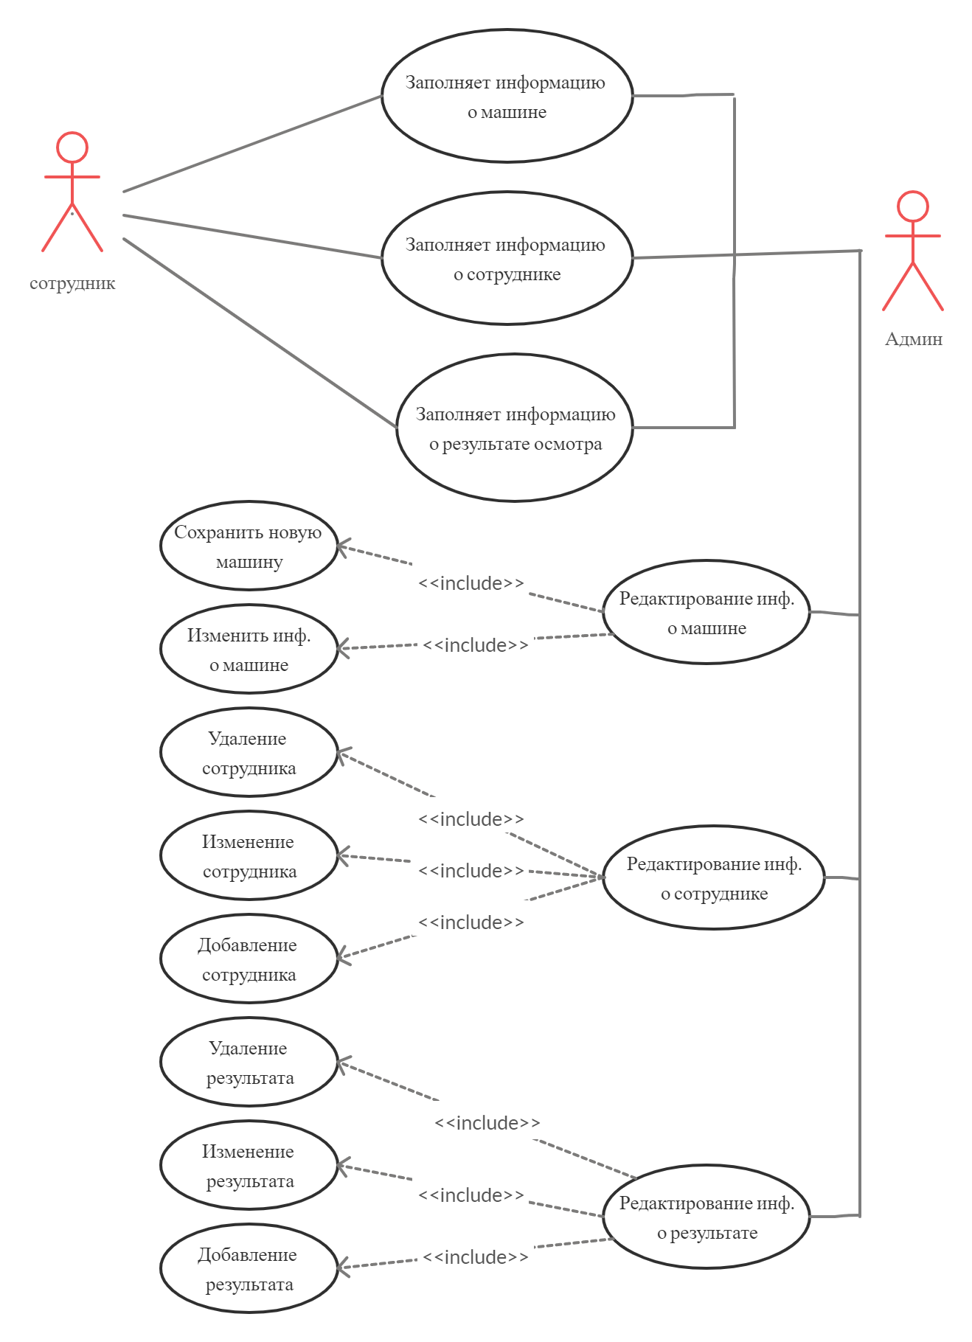

**Логическое проектирование: Диаграмма сущность-связь (ER-диаграмма)**

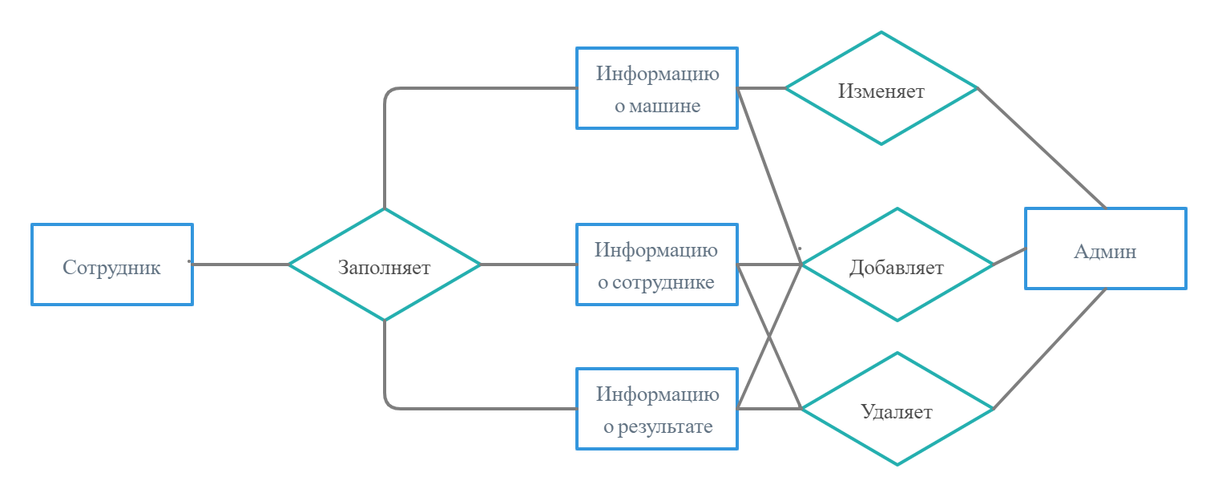**Физическое проектирование: Схема БД.**

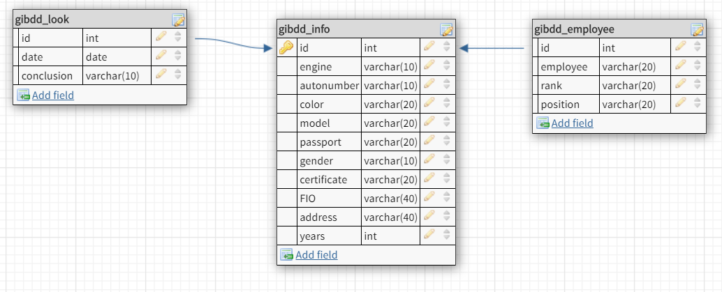

**Тексты основных запросов, функций, процедур и триггеров.**

Составление запросов осуществлялся на языке PostgresSQL

|  |  |  |
| --- | --- | --- |
| Текст запроса | Передаваемые аргументы | Результат запроса |
| select gibdd_info.*,e.*,i.* from gibdd_info  left join gibdd_look i on gibdd_info.id = i.id_look  left jOIN gibdd_employee e on gibdd_info.id = e.id |  | Возвращает все объекты со всех таблиц |
| Select e.employee,e.rank,g.autonumber from gibdd_info g  INNER JOIN gibdd_look i on g.id = i.id_look  INNER JOIN gibdd_employee e on g.id = e.id  where i.date_look=:date | :date-дата проведения техосмотра | Возвращает информацию о сотруднике, проводивший техосмотр на заданную дату |
| select count(g.id),date_look from gibdd_info g  INNER JOIN gibdd_look i on g.id = i.id_look  where i.date_look between :date1 and :date2  GROUP BY date_look; | :date1-начальная дата  :date2-конечная дата | Возвращает число машин, проходивший техосмотр между заданными датами с группировкой по дате |
| SELECT date_look,conclusion FROM gibdd_look  INNER JOIN gibdd_info gi on gibdd_look.id_look = gi.id  where gi.engine=:engine | :engine- номер двигателя | Возвращает дату и заключение проведенного техосмотра |
| DELETE FROM gibdd_look WHERE id_look=:id; | :id-уникальный идентификатор осмотра | Удаляте запись осмотра с нужным идентификатором |
| SELECT count(employee) from gibdd_employee  inner join gibdd_look ge on gibdd_employee.id = ge.id_look  where employee=:employee and  date_look=:date | :date-дата осмотра  :emloyee-имя сотрудника | Возвращает количество осмотров проведенным сотрудником по дате |
| UPDATE gibdd_look SET  date_look=:date,  conclusin=:conclusion  WHERE id=:id | :conclusion-результат прохождения  :date-дата прохождения | Обновляет базу с новыми значениями |

**Интерфейс приложения**

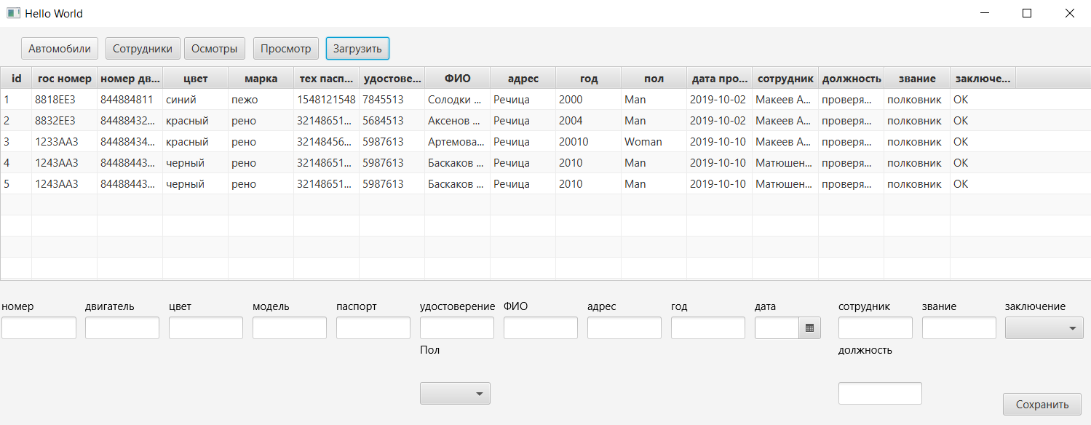

Окно 1. Список всех машин с редактированием

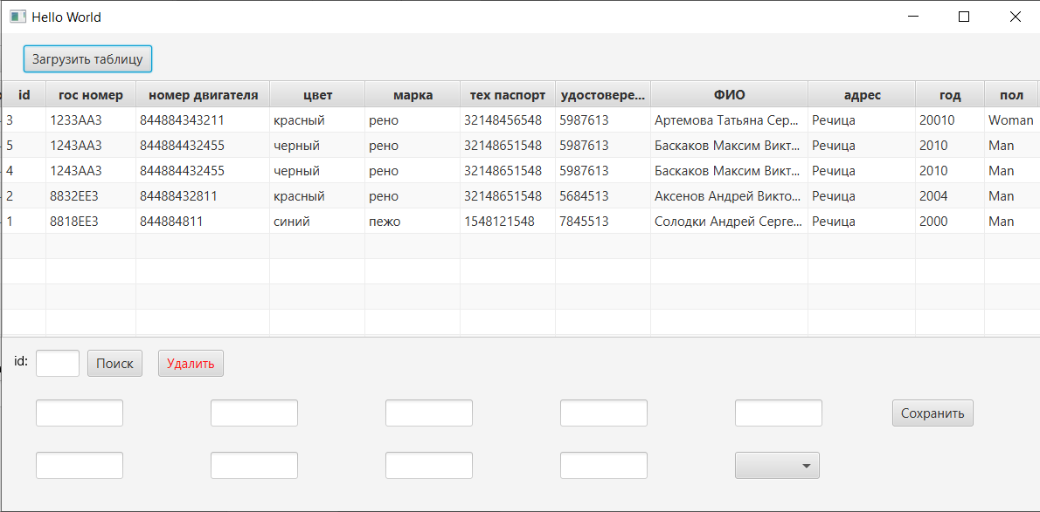

Страница 2. Список всех сотрудников с редактированием

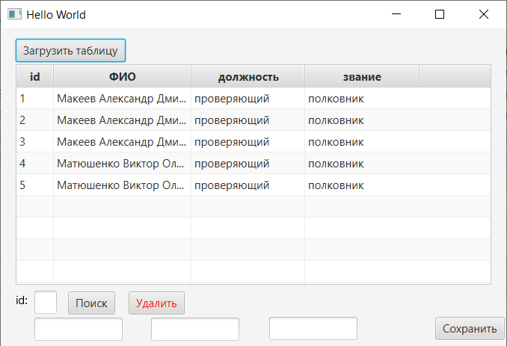

Окно 3. Список всех осмотров с редактированием

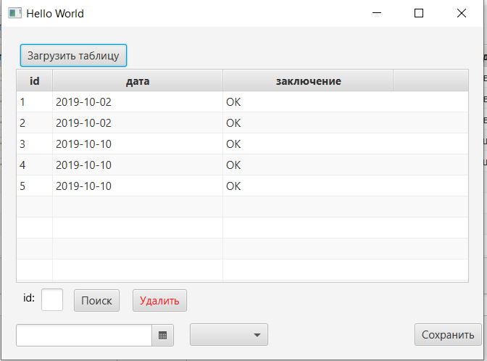

Окно 4. Список количества машин за заданное время

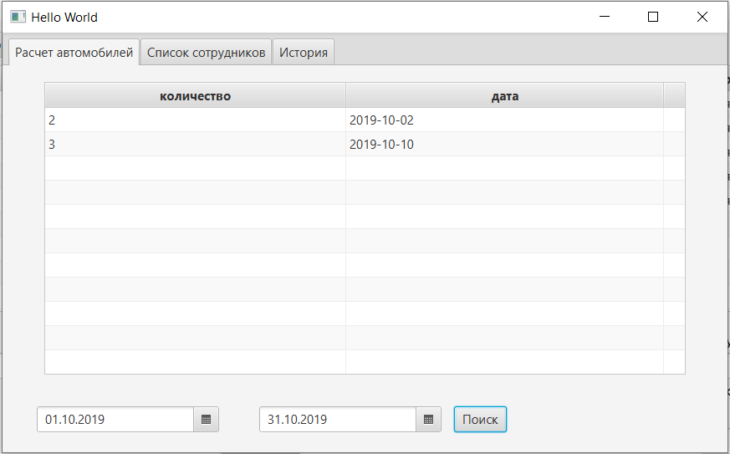

Окно 5. Список сотрудников проводивших осмотр на заданную дату

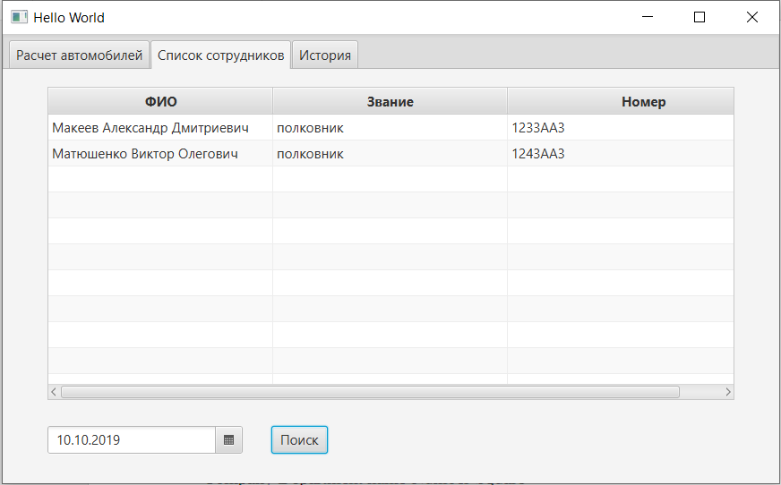

Окно 6. Список прохождений автомобиля по номеру двигателя

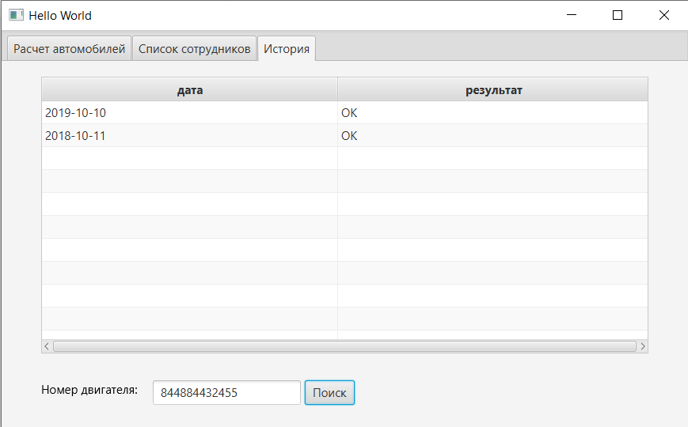

**Инструментальные средства, которые использованы при разработке.**

Используемый язык программирования: Java (1.8)

Используемая СУБД: PostgreSQL

Используемая IDE: IntelliJ IDEA

Используемая система контроля версий: git